实验一 叠加原理
一、实验目的
1、学会使用直流稳压电源和万用表
2、通过实验证明线性电路的叠加原理
二、实验设备
1、双路直流稳压电源一台
2、数字万用表一块
3、实验电路板一块
三、实验原理
由叠加原理：在线性电路中，有多个电源同时作用时，在电路的任何部分产生的电流或电压，等于这些电源分别单独作用时在该部分产生的电流或电压的代数和。
为了验证叠加原理，实验电路如图1-1所示。当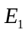和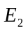同时作用时，在某一支路中所产生的电流，应为单独作用在该支路中所产生的电流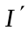和单独作用在该支路中所产生的电流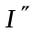之和，即＝+。实验中可将电流表串联接入到所测量的支路中，分别测量出在和单独作用时，以及它们共同作用时的电流值来验证叠加原理。
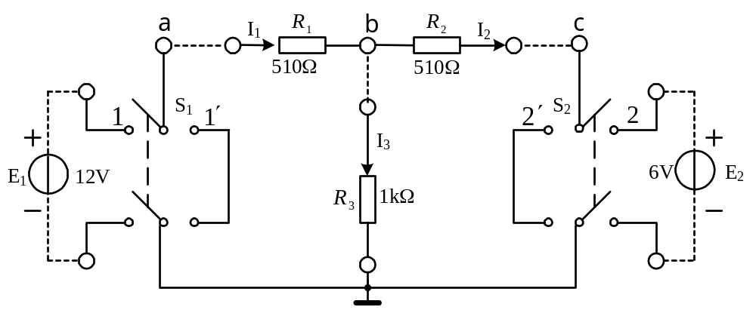
图1-1 叠加原理实验电路

四、实验内容及步骤
1、直流稳压电源和万用表的使用
参见本书的附录一、和附录二，掌握直流稳压电源和万用表的使用。

2、验证叠加原理
实验电路如图1-1所示，、由直流稳压电源供给。、两电源是否作用于电路，分别由开关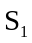、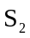来控制。实验前先检查电路，调节两路稳压电源使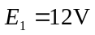、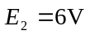，进行以下测试，并将数据填入表1-1中。
（1）单独作用时（置“”处，置“”处），测量各支路的电流。
（2）单独作用时（置“”处，置“”处），测量各支路的电流。
（3）、共同作用时(置“”处，置“”处)，测量各支路的电流。

表1-1 数据记录与计算
 | （mA） |  |  | 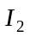(mA) |  |  | 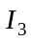(mA)
电源电压 | 测量 | 计算 | 误差 | 测量 | 计算 | 误差 | 测量 | 计算 | 误差
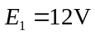
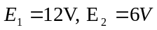
五、预习要求
1、认真阅读本书附录中对稳压电源的介绍，掌握稳压电源的使用方法。
2、认真阅读本书附录中对万用表的介绍，掌握测量直流电压、电流，交流电压及电阻值的使用方法。
3、复习叠加原理的理论说明，根据实验电路及元件参数进行理论计算。
六、实验结果分析
1、分析表1-1中的测量结果，验证叠加原理。
2、根据图1-1所示的实验电路。根据理论计算值和实验测量结果，加以比较。
3、总结本次实验的收获和体会。
七、思考题
1、使用稳压电源时应该注意哪几点？
2、使用万用表时应该注意哪几点？
3、叠加原理的应用条件是什么?

实验二 戴维南定理
一、实验目的
1、进一步熟悉使用直流稳压电源和万用表。
2、用实验数据验证戴维南定理，加深对戴维南定理的理解。
3、掌握测量开路电压和等效电阻的方法。
二、实验设备
1、双路直流稳压电源一台
2、指针万用表和数字万用表各一块
3、电流表一块
4、实验电路板一块
三、实验原理
由戴维南定理：线性有源单口网络，就其端口来看，可以等效为一个电压源和电阻串联。该电压源等于网络的开路电压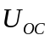，该电阻等于该网络中所有独立源为零值时所得的网络等效电阻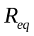。
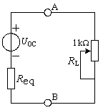
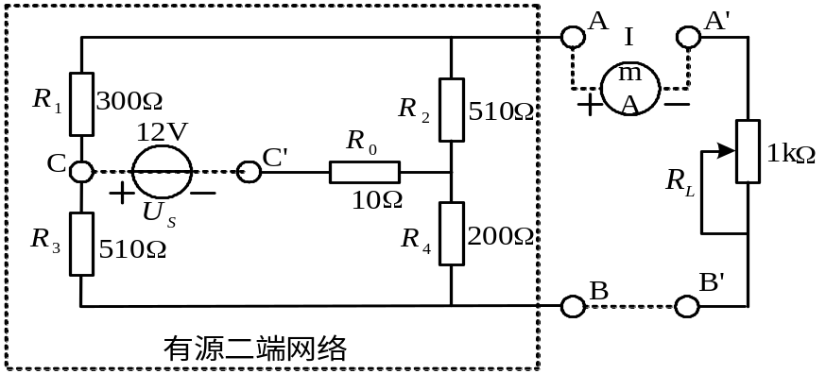实验电路如图2-1所示。把A-B端口左边的电路看作是以A-B为端口的有源单口网络，把这个单口网络等效为和串联的支路，最后再与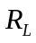构成戴维南等效电路，如图2-2所示。
图2-2 戴维南等效电路
图2-1 戴维南定理实验电路
四、实验内容及步骤
1、测量有源二端网络的开路电压
按图2-1接线，C端与C’端接通电源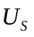（12V），A端与A’端断开，B与B’端断开，用万用表（直流电压档）测量A-B两端的电压，此时电压表测量的电压就是有源二端网络的开路电压既为戴维南等效电路中的电压源电压，记入表2-1中。
2、测量有源二端网络的短路电流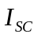
按图2-1接线，C端与C’端接通电源（12V），A端与A’端接一个电流表， A’端到B’端到B端用一根导线连起来。此时电流表测量的电流就是有源二端网络的短路电流，记入表2-1中。
3、 测量有源二端网络的等效电阻
由以下三种方法得到，并将结果填入表2-1中。
（1）根据上面步骤1和步骤2的测量结果，有源二端网络的开路电压和有源二端网络的短路电流，由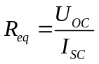计算得到。
（2）按图2-1接线，C端与C’端用导线连接起来（去掉电源），A端与A’端断开，B与B’端断开，用万用表（欧姆档）测量无源二端网络A-B两端的等效电阻。
（3）重复步骤1，测A-B两端开路电压。再将接入电路，用导线连接A端与A’端，B端与B’端。用万用表（直流电压档）测量负载两端电压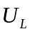，调节可变电阻使得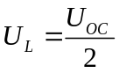，此时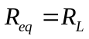（的值用万用表的欧姆档测出）。
表2-1 数据记录与计算
项目 | 开路电压  (V) | 短路电流  (mA) | 等效电阻（）
项目 |  |  |  | 直接测量
测量值
计算值

4、验证戴维南定理
按图2-1接线，A端与B端之间分别接电阻1K和2K，C端与C’端之间接通电源，分别测量电阻为1K和2K时的电压和电流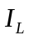，填入表2-2中。再按图2-2接线，A端与B端之间分别接电阻1K和2K，再测量电阻为1K和2K时的电压和电流，填入表2-2中。比较图2-1和图2-2所测量的结果来验证戴维南定理。

表2-2 数据记录与计算
电阻值 | 负载电压（V） |  |  | 负载电流（A）
电阻值 | 计算值 | 图2-1测量值 | 图2-2测量值 | 计算值 | 图2-1测量值 | 图2-2测量值
R_{L}＝1K
R_{L}＝2K

五、预习要求
1. 认真阅读本实验的实验步骤，学会自己连接实验电路的技能。
2. 复习戴维南定理的理论说明。
3. 根据实验电路及元件参数进行电路计算。
六、实验结果分析
1．分析比较表2-1、表2-2的测量结果，验证戴维南定理。
2．总结本次实验的收获和体会。
七、思考题
1．使用戴维南定理的条件是什么？
2．要得到戴维南等效电路需要知道那几个量？

实验三 受控源电路的研究
一、实验目的
1、加深对受控源特性的认识，掌握受控源的转移参数的测试方法。
2、初步掌握含有受控源电路的分析方法。
3、了解受控源在电路中的应用。
二、实验设备
1、实验电路板一块
2、万用表一块
三、实验原理
电源有独立电源和受控电源之分。受控电源与独立电源的区别在于，独立电源的输出电压或电流是一个按自身规律变化的量或函数，不随外电路的变化而变化。受控电源（简称受控源）的输出电压或电流则是电路中其它部分的电压或电流函数，或者说它的电压或电流受到电路中其它部分的电压或电流来控制。
根据受控源的控制量和受控源的不同组合，受控源可分为电压控制电压源（VCVS）、电流控制电压源（CCVS）、电压控制电流源（VCCS）、电流控制电流源（CCCS）四种。如图3-1所示。
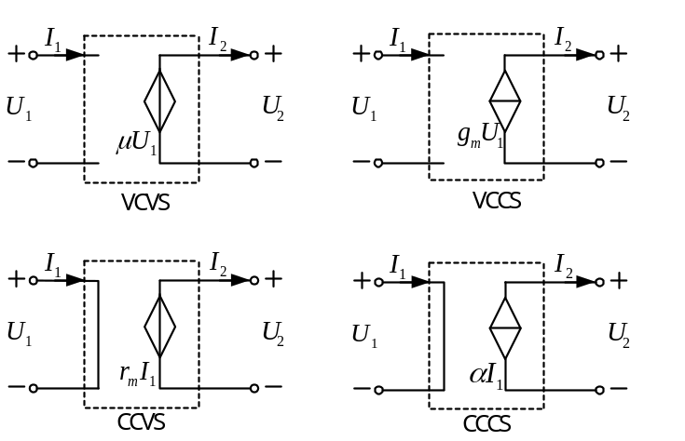

图3-1 受控源的四种类型

受控源的控制端与受控制端的关系称为转移函数。四种受控源的转移函数定义如下：
1、电压控制电压源（VCVS），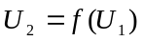，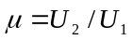，称为转移电压比（电压增益）。
2、电流控制电压源（CCVS），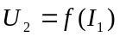，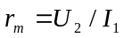，称为转移电阻。
3、电压控制电流源（VCCS），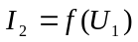，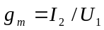，称为转移电导。
4、电流控制电流源（CCCS），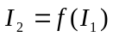，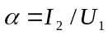，称为转移电流比（电流增益）。
四、实验步骤
1、先把实验箱中的直流稳压电源的开关打开，再把+12V、地和-12V与实验箱中回转器旁边的+12V、地和-12V相连（保证实验箱的电路正常工作）。实验中的电源用实验箱中的电源，可调电阻用实验箱中的可调电阻。测量电压和电阻用万用表，测量电流用实验箱中的毫安表。
2、测量电压控制电流源（VCCS）的转移特性及外特性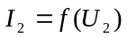。实验电路如图3-2所示， 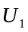处接可调电压源，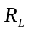为可调电阻。
（1）按图3-2连接电路，固定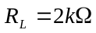，调节电压源的输出电压，使其分别取0V、0.5V、1V、……3.5V，测量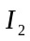的值，填入表3-1中，求出转移电导。并绘制转移特性曲线。
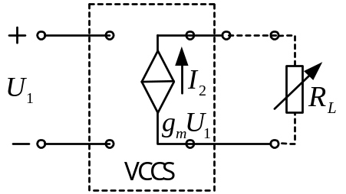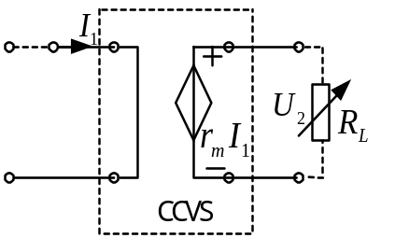
图3-2 受控源VCCS特性测量电路
图3-3 受控源CCVS特性测量电路

表3-1 数据记录及计算
U₁（V） | 0 | 0.5 | 1 | 1.5 | 2 | 2.5 | 3 | 3.5
I₂（mA）
（2）保持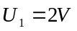，调节阻值，令分别为1k、2k、4k、6k、8k、10k，测量相应的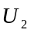和值，填入表3-2中，绘制负载转移特性曲线。
表3-2 数据记录及计算
R_{L}（k） | 1 | 2 | 4 | 6 | 8 | 10
I₂（mA）
U₂（V）

3、测量电流控制电压源（CCVS）的转移特性及外特性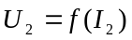。实验电路如图3-3所示，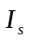为可调电流源，为可调电阻。
（1）固定，调节恒流源的输出电流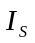，使其分别取0.1mA、0.2mA、……0.8mA，测量及相应的值，填入表3-3中，绘制转移特性曲线，并求出转移电阻。
表3-3 数据记录及计算
I₁（mA） | 0.1 | 0.2 | 0.3 | 0.4 | 0.5 | 0.6 | 0.7 | 0.8
U₂（V）
（2）保持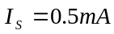，调节阻值，令分别为1k、2k、4k、6k、8k、10k，测量相应的和值，填入表3-4中，绘制负载转移特性曲线。

表3-4 数据记录及计算
R_{L}（k） | 1 | 2 | 3 | 4 | 5 | 6 | 7 | 8 | 9 | 10
I₂（mA）
U₂（V）

4、根据实验步骤1和2，自行设计电压控制电压源（VCVS）、电流控制电流源（CCCS）（包括电路和表格），思考如何利用已知的电路（图3-2和图3-3）实现电压控制电压源（VCVS）、电流控制电流源（CCCS）。
五、预习思考题
1、受控源和独立电源相比有何异同点？比较四种受控源的电路模型、控制量和被控制量的关系。
2、若受控源控制量的极性反向，则受控源输出极性是否发生变化？
3、受控源的控制特性是否适合于交流信号？
六、实验报告要求
1、总结受控源控制量和被控制量的实验测试方法。
2、认真填写测量数据和绘制特性曲线，自行设计VCVS和CCCS的测试电路和数据表格，并完成数据测量和绘制特性曲线。

实验四 一阶动态电路暂态过程的研究
一、实验目的
1、研究一阶RC电路在脉冲电压U_{S}激励下响应U_{c}(t)的变化规律和特点，了解时间常数对U_{c}(t)的影响。
2、学习使用示波器观察和研究电路的响应。观测RC电路在脉冲信号激励下的响应波形，掌握有关微分电路和积分电路的概念。
二、实验设备
1、函数信号发生器一台
2、示波器一台
3、实验电路板一块
三、实验原理
电路换路后无外加独立电源，仅由电路中动态元件初始储能而产生的响应称为零输入响应。若电路的初始储能为零，仅由外加独立电源作用所产生的响应称为零状态响应。
电路由一种稳定状态变化到另一种稳定状态需要有一定的时间，即有一个随时间变化的过程，称之为电路的暂态过程。动态电路的过渡过程是十分短暂的单次变化过程，用一般的双踪示波器观察电路的过渡过程和测量有关的参数，必须使这种单次变化的过程重复出现。为此，我们利用信号源输出的方波来模拟阶跃激励信号，即方波的上升沿作为零状态响应的正阶跃激励信号，方波的下降沿作为零输入响应的负阶跃激励信号。只要选择方波的半个周期大于被测电路时间常数的3~5倍，电路在这样方波序列信号的作用下，它的影响和直流电源接通与断开的过渡过程是相同的。
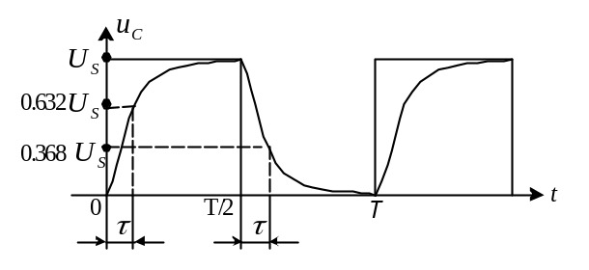
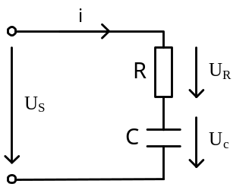
一阶电路的时间常数τ是一非常重要的物理量，它决定零输入响应和零状态响应按指数规律变化的快慢。时间常数的测定方法：分析可知，当t＝时，零输入响应有U_{c}(t)＝0.368U_{S}，零状态响应有U_{c}(t)＝0.632U_{S}。RC电路的时间常数可从示波器观察的响应曲线中测量出来，如图4-1和图4-2所示。
图4-1 RC一阶电路
图4-2 时间常数的测量
方波激励波形及其RC电路参数U_{c}和U_{R}响应波形如图4-3所示。
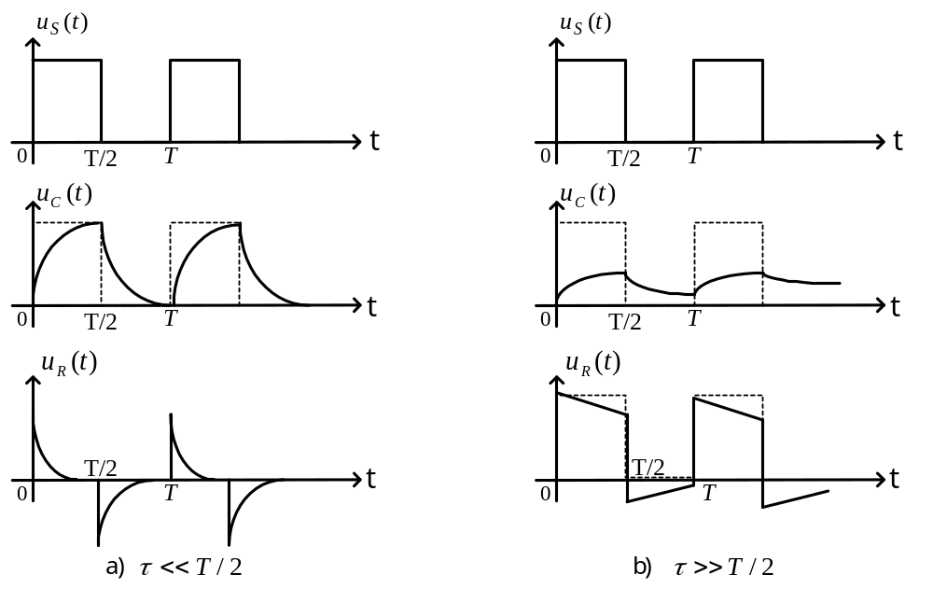
图4-3 RC电路的矩形脉冲响应曲线

（1）当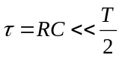时，各电压波形如图4-3a所示，此时电阻R上得到微分输出响应。
（2）当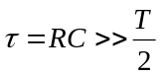时，各电压波形如图4-3b所示，此时电容C上得到积分输出响应。
四、实验内容
1、函数发生器和示波器的使用
参见本书的附录，掌握函数发生器和示波器的使用。
2、按图4-1连接RC串联电路。首先确定输入方波电压峰峰值为5V，周期1mS（用示波器测量）。根据实验箱中给出的R或C，任意搭配R和C，来观察对输出电压u_{C}的影响，用文字叙述观察结果。记录对应的R、C值，并定量描绘出输出波形。
3、设计一微分电路，使其输出为尖脉冲波形。画出电路图，由R、C参数值计算时间常数，描绘u_{S}、u_{R}的波形图。
4、设计一积分电路，记录各参数及u_{S}、u_{c}的波形图。
五、实验报告要求
1、按照实验任务的要求，用坐标纸画出所观察的波形，并标明电路参数和时间常数。
2、根据实验观察结果，归纳、总结微分电路和积分电路的特点。

